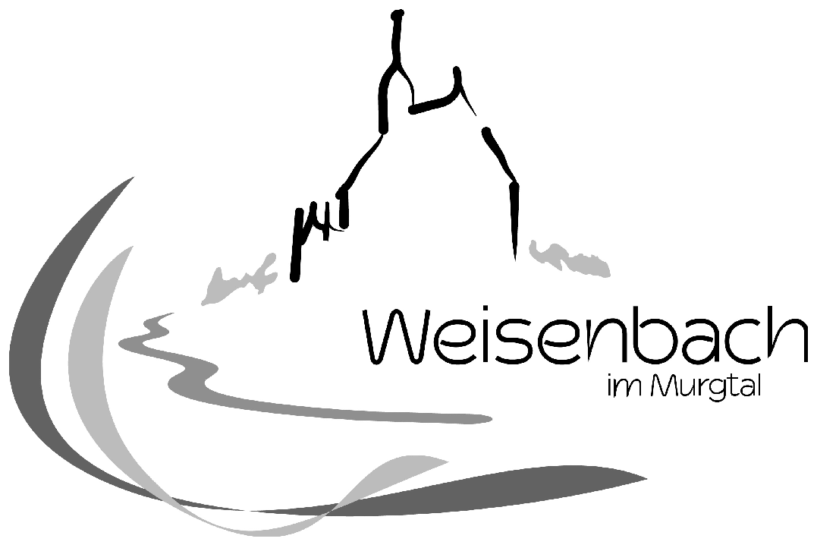

#### **BERATUNGSUNTERLAGE**

|  |
| --- |
|  |

zu TOP 6:

**Überführung der IG Wirtschaftsregion Mittelbaden in einen eingetragenen Verein**

**⇨ Beschluss über den Beitritt der Gemeinde Weisenbach**

1. SACHVERHALT
2. **Hintergrund**

Im Juli 2012 haben sich der Landkreis Rastatt mit seinen Städten und Gemeinden, der Stadtkreis Baden-Baden sowie 16 Unternehmen und Kreditinstitute zur Interessengemeinschaft Wirtschaftsregion Mittelbaden (IG WRM) zusammengeschlossen. Zielsetzung war und ist es, die Wirtschaftskraft zu stärken und die Zukunftsfähigkeit zu sichern.

Trotz schlanker Organisation ohne eigenes Personal und begrenzter finanzieller Mittel hat sich die WRM innerhalb von acht Jahren zu einem aktiven Netzwerk in der Region entwickelt. Der Landkreis Rastatt und die Stadt Baden-Baden sorgen gemeinsam für den Betrieb der Geschäftsstelle. Die Mitglieder, Partner und Mitwirkenden tauschen sich im WRM-Netzwerk aus und konnten gemeinsam wichtige Projekte umsetzen und anstoßen, insbesondere:

* Aufbau einer gemeinsamen Internetseite für die Wirtschaftsregion Mittelbaden
* Erstellung eines Regionalen Mobilitätskonzepts für die WRM (Weißbuch)
* Beteiligung der WRM als Projektpartner am Mobilitätspakt Rastatt und Region (Integration von Maßnahmen aus dem Mobilitätskonzept)
* Durchführung der Veranstaltungsreihe „Kampf um die Köpfe“ zur Förderung des Dialogs zu aktuellen Themen
* Durchführung der Veranstaltungsreihe „Energietisch“ in Kooperation mit der Energieagentur Mittelbaden
* Konzeption und Umsetzung der Kampagne „7 gute Gründe für die WRM“ und Veröffentlichung in Social-Media-Kanälen (Instagram, Facebook, LinkedIn)

|  |  |  |
| --- | --- | --- |
| Aufgestellt:  Weisenbach, 15.02.2021  .........................................  Manuela Frorath Büro Bürgermeister/  Geschäftsstelle Gemeinderat | Sichtvermerk:  Weisenbach, 15.02.2021  ...............................................  Daniel Retsch Bürgermeister | Ausschuss genehmigt - abgelehnt  am ..........................................  Gemeinderat genehmigt- abgelehnt  am ........................................ |

In der Unternehmensbefragung (2015) und in der Evaluierung „5 Jahre Wirtschaftsregion Mittelbaden“ (2017) wurde die gute Bilanz des bisher Geleisteten durch die Mitglieder bestätigt.

1. **Vereinsgründung**

Mit derzeit über 85 Mitgliedern ist nun ein Reifegrad erreicht, der eine Professionalisierung der Strukturen für sinnvoll erscheinen lässt. Mit der Überführung in einen eingetragenen Verein soll die WRM einen verlässlichen rechtlichen Rahmen für ihre künftige Arbeit erhalten. Zielsetzung der Vereinsgründung ist es, die Kräfte aus Wirtschaft und öffentlicher Hand noch stärker zu bündeln, um gemeinsam Aktivitäten zur weiteren Stärkung der Wirtschaftsregion Mittelbaden zu entfalten.

Die derzeitige Struktur der IG wurde im Lauf des Jahres 2019 auf rechtliche Schwachstellen durch den Justiziariat des Landkreises geprüft. Insbesondere Haftungsfragen sind mit der jetzigen Struktur nicht geklärt und rechtlich auch nicht zufriedenstellend zu lösen. Momentan besteht das Haftungsrisiko persönlich in Anspruch genommen zu werden für jeden, der im Namen der WRM Rechtsgeschäfte abschließt. Durch eine neue Struktur als e.V. können die Haftungsrisiken für die Vorsitzenden/Vorstände und die Geschäftsführung ausgeschlossen werden.

Die Geschäftsführung wurde deshalb von den Mitgliedern der WRM beauftragt, die notwendigen Schritte für eine Überführung in einen Verein vorzubereiten und umzusetzen.

Sowohl der Steuerungskreis als auch die Mitgliederversammlung IG WRM haben sich am 6.2.2020 bzw. am 18.7.2020 für die Vereinsgründung ausgesprochen und den **Satzungsentwurf gemäß Anlage** beschlossen.

Die Gründung der Wirtschaftsregion Mittelbaden e.V. ist für das erste Halbjahr 2021 vorgesehen. Die Geschäftsstelle der IG WRM und das Justiziariat des Landkreises Rastatt haben gemeinsam die notwendigen Schritte zur Vereinsgründung vorbereitet (Satzungsentwurf, Ablaufplan, Anschreiben an die bisherigen Mitglieder zum Mitgliedsbeitritt in den WRM e.V.).

Die Mitgliedsbeiträge für die über 85 Mitglieder sollen bis auf Weiteres in gleicher Höhe erhoben werden.Für die Gemeinde Weisenbach bedeutet dies einen unveränderten Mitgliedsbeitrag in 2021 in Höhe von 250 €/Jahr.

Gemäß Satzungsentwurf ist der Sitz der Geschäftsstelle weiterhin im Landratsamt Rastatt, Am Schlossplatz 5, 76437 Rastatt.

Die Wirtschaftsregion Mittelbaden hat die Gemeinde Weisenbach gebeten, bis zur Gründungsversammlung des Vereines einen Beschluss über den Beitritt der Gemeinde zum Verein IG WRM herbeizuführen. Da sich nur die Rechtsform der Interessensgemeinschaft ändert und auch der Mitgliedsbeitrag gleichbleibt, schlägt die Verwaltung vor, dem Beitritt zuzustimmen.

b) BESCHLUSSVORSCHLAG

Der Gemeinderat beschließt, dem Verein „Interessensgemeinschaft Wirtschaftsregion Mittelbaden e.V.“ (IG WRM) beizutreten.

**Anlage**

Satzungsentwurf IG WRM